**今麦郎食品股份有限公司出口货物国际货运代理招标公告**

为适应今麦郎食品股份有限公司国际贸易的快速增长，使今麦郎拥有快捷、高效的物流运作系统，提高

服务标准 ，现对出口**所罗门段**货物货运代理进行招标 ，具体事项如下：

**一、招标原则：**

严格遵照公开、公平、公正原则。

**二、招标方式：**

满足技术和商务要求 ，原则上采取一次性价格竞标机制 ，最低价中标。

**三、监标部门：**监察部、法务部、营销财务、物流部、国际贸易部组成招标委员会 ，对本次招标负责。

**四、我公司产品及出口情况：**

主要产品：方便面

出货量：所罗门地区月发货量： 25 个 40HQ /月

**五、招标对象：**国际货运代理。

**六、投标人资质：**

合格的投标人应具有满足履行合同的能力 ，具体应符合以下条件：

1．具有法人资格 ，能够独立完成招标文件所规定的工作；

2．具有同行业 5 年以上的经验；

3．2023 年一年报单量及服务客户；

4．具备出口货运代理资格 ，经营行为良好、证照齐全合法有效、委托手续齐全；

5．提供公司介绍及运力情况说明（包括自有车队或合作运输公司），能够安全、快速将产品运输到指定 港口。

6．具备进出口货运代理报关，报检资格或能力（包括自行报关、报检或合作报关行），如遇节假日报关 时间紧张的情况 ，有与各相关政府部门（海关）良好的沟通能力，保证顺利报关；如遇口岸海关验货，能够 协助快速通关 ，并有与国外各港口或客户指定货运代理沟通的能力。

**七、招标要求**

出口货物的运输业务：公路运输，港口报关 ，出具海运提单等出口手续。（不需订舱 ，但需要从所罗门 客户指定代理处租柜 ，所罗门段特殊情况详见附件说明资料）

|  |  |
| --- | --- |
| 国家 | 所罗门群岛 |
| 客户要求 | **指定代理** |

**八、合同期限：**本次招标合同期限为一年。中标后正式签署承运合同即为生效 ，合同期：

2025 年 1 月 1 日-2025 年 12 月 31 日。

**九、投标保证金：**各投标公司应于投标前缴纳 贰万元/标段 投标保证金，未中标者予以退还；中标后单 方弃标 ，则投标保证金予以扣除并取消再次参与投标的资格 ，中标者另行缴纳捌万元合同保证金 ，签订 合同后若发生违约行为则将合同保证金予以扣除。合同保证金包括但不限于作为交易中货物损失的弥补及赔偿。参与投标单位对此招标公告所有款项仔细阅读并接受 ，方可参与本次投标。

**十、招标标段：**

1.今麦郎食品股份有限公司隆尧工厂-天津港口区域的成品运输+报关。

2.今麦郎食品股份有限公司河源工厂-南沙/深圳港口的成品运输+报关。

**十一、招标排期：**

|  |  |  |  |
| --- | --- | --- | --- |
| 日期 | 招标进程 | 地点 | 负责人 |
| 11月4日 | 下发招标公告 | 国贸部 | 国贸部、法务部 |
| 11月4日-11月17日 | 投标报名：11月17日17点截止 | 国贸部 | 国贸部 |
| 11月18日-24日 | 审验投标资质 | 法务部 | 法务部 |
| 11月19日-11月29日 | 投标资质问题反馈 | 国贸部 | 国贸部 |
| 缴纳投标保证金 | 财务部 | 国贸部 |
| 12月2日-6日 | 召开招标答疑会、发放报价单  6日17点报价截止 | 具体时间、地点 另行通知 | 监察部、法务部、营销财务、订单部、国贸部 |
| 12月9日-13日 | 揭标 | 具体时间、地点 另行通知 | 监察部、法务部、营销财务、订单部、国贸部 |
| 12月16-21日 | 公示招标结果 | 国贸部 | 国贸部 |
| 12月22日-30日 | 签订合同 | 法务部、国贸部 | 法务部、国贸部 |

**十二、报名方式：**

投标单位将投标本人身份证复印件、营业执照（已经取得“三证合一”新版本证件的企业，仅需提供新 版营业执照）、税务登记证、组织机构代码证、道路运输许可证和内陆运输能力证明(非自有车队，需提供与 第三方签订的合作协议)、车辆行驶证(不少于 15 份 ，每份包含车头和车挂信息)、投标保证书、法定代表人 身份证明书、法定代表人身份证复印件、法定代表人授权委托书、公司简介 ，以上证件须是原件或原件副本 （现行有效）且证件之间的共同信息保持一致，各类证件加盖公章，有要求法人章的加盖法人章 ，以上资 料装订成册后 ，原件寄到今麦郎食品股份有限公司（河北省邢台市隆尧县今麦郎食品股份有限公司研究所- 国贸部），扫描件发邮箱。

联系人：董丽霞

联系电话： 18833993927 邮箱 ：mercy.dong@jmlfood.com

今麦郎食品股份有限公司

2024 年 11 月 4日

**投标单位情况登记表**

|  |  |  |  |  |  |
| --- | --- | --- | --- | --- | --- |
| 投标方公司名称 |  | | | | |
| 注册地址 |  | | | 邮政编码 |  |
| 联系方式 | 联系人 |  | | 电话 |  |
| 传真 |  | | 邮箱 |  |
| 法定代表人 | 姓名 |  | 联系电话 |  | |
| 成立时间 |  | | 相关佐证文件 | | |
| 投标人 |  | | □1.投标单位情况登记表 | | |
| 企业性质 |  | | □2.投标保证书 | | |
| 营业执照号 |  | | □3.营业执照副本复印件（旧版营业执照需提供组织机构代码证、税务登记证） | | |
| 注册资金 |  | | □4.开户许可证 | | |
| 开户银行 |  | | □5.法人身份证明书 | | |
| 账号 |  | | □6.法人身份证复印件 | | |
| 问题或建议 | | | □7.授权委托书 | | |
| □8.投标人身份证复印件 | | |
| □9.道路运输许可证、 | | |
| □10.内陆运输能力证明，车辆信息 | | |
| □11公司简介 | | |
| 1.证照需加盖公章，格式文件需根据要求加盖公章或法人章。  2.所提供资料请按照以上列明顺序编号、排序并装订成册。将以上文件扫描件发送至mercy.dong@jmlfood.com，原件快递至我司。  3.召开招标答疑会时，需交验营业执照副本原件、道路运输许可证原件、投标人身份证等资料的原件。  4.若货物运输业务委托第三方代理，则需提供合作合同等相关文件。  5.缴纳投标保证金前，请提供开户许可证，并请认真填写开户银行、账号等信息，以便我司办理投标保证金  退款。 | | | | | |

投标人：(单位公章)

年 月 日

**投 标 保 证 书**

致： 今麦郎食品股份有限公司

1、贵司邀请 ，遵照《中华人民共和国招标投标法》等有关规定 ，我司 (单位名称)在参加贵司组织的 2025 年今麦郎国际货运代理 投标时 ，将向贵司交纳贰万元作为投标

保证金。我方无故不参加 2025年今麦郎国际货运代理 投标， 自愿放弃向贵司交纳的投标保证金。

我方在了解贵司相关产品的运价、运输消耗等情况后 ，我方已做好投标工作。

2、投标人提供的所有材料，包括但不限于投标文件、营业执照、组织机构代码证、税务登记证、 法定代表人身份证明书、法定代表人身份证复印件、投标授权委托书、任职证明或劳动合同、授权投 标人身份证复印件等均真实、有效。投标人委托人员隶属于投标人。开标前如我方提交以上资质材料 存在弄虚作假、伪造、变造、违法、失效的，我方同意投标保证金由贵司全部扣除；如我方已中标存

在上述行为 ，同意贵司扣除全部合同履约金并接受解除承包合同的处理。

3、保证公平竞争 ，不与招标人或其他投标人串通招投标 ，不诋毁、排挤、威胁、恐吓或者殴打

其他投标人或者贵司工作人员，不向招标人行贿或者提供其他不正当利益，不扰乱贵司正常招标程序。

4、我方同意所提交的投标文件中规定的投标有效期 ，在此期间内如果中标 ，我方将受此约束。

5、一旦我方中标 ，我方保证按运输合同书中约定的条件 ，保质保量的完成运输任务。

6、我方在中标后 ，同意将投标保证金转为合同保证金 ，并补齐合同保证金拾万元 ，以约束我方

按时完成合同中我方应履行的义务。

7、除非另外达成协议并生效 ，贵司的中标通知书和我方投标文件将成为约束我方的合同文件的

组成部分。

8、自愿向招标人交纳 贰万元投标保证金。若违反上述保证事项，同意今麦郎食品股份有限公司

扣除贰万元保证金 ，并对今麦郎食品股份有限公司造成的损失另行赔偿。

法定代表人/负责人： （法定代表人签印）

投 标 人： （公章）

年 月 日

**营业执照复印件**

**开户许可证**

**法 定 代 表 人 身 份 证 明 书**

单位名称：

单位性质：

地 址：

成立时间： 年 月 日

经营期限： 年 月 日 至 年 月 日

姓 名： 性别： 年龄： 职务：

系 的法定代表人。

特此证明。

投标单位： （公章）

法定代表人： （印章）

日 期： 年 月 日

**法人身份证复印件**

**授 权 委 托 书**

今麦郎食品股份有限公司：

本授权委托书声明：我 系 的法定代表 人，现授权委托本单位的 作为我公司参与 2025 年今麦郎食品有限公 司国际货运代理招标相关事宜的投标代理人 ，我承认投标代理人在本招投标过 程中做出的任何承诺 ，具体包括：签署、澄清、说明、补正、递交、撤回、修

改本投标过程中所涉及的任何文件、合同等相关事宜，其法律后果由我方承担。

委托期限：从本授权委托书签署盖章之日起至中标单位履行合同权利义务

终止之日止；未中标单位授权期限至本次招投标事宜结束之日止。

代理人无权转委托。

附：委托代理人身份证复印件

代 理 人： 性别 ： 年龄：

身份证号码： 职务：

联系方式：

投 标 人： （盖章）

法定代表人： （印章）

日期： 年 月 日

**投标人身份证复印件**

**道路运输许可证**

**内陆运输能力证明（有合作运输公司的提供合作合同）**

**车辆信息汇总表**

|  |  |
| --- | --- |
| **1. 车头车牌号** | **车挂车牌号** |
| **2. 车头车牌号** | **车挂车牌号** |
| **3. 车头车牌号** | **车挂车牌号** |
| **4. 车头车牌号** | **车挂车牌号** |
| **5. 车头车牌号** | **车挂车牌号** |
| **6. 车头车牌号** | **车挂车牌号** |
| **7. 车头车牌号** | **车挂车牌号** |
| **8. 车头车牌号** | **车挂车牌号** |
| **9. 车头车牌号** | **车挂车牌号** |
| **10. 车头车牌号** | **车挂车牌号** |
| **11. 车头车牌号** | **车挂车牌号** |
| **12. 车头车牌号** | **车挂车牌号** |
| **13. 车头车牌号** | **车挂车牌号** |
| **14. 车头车牌号** | **车挂车牌号** |
| **15. 车头车牌号** | **车挂车牌号** |

**车辆信息照片**

**第 1 份： 车头（要求： 国五以上车辆；检验时间在有效期内）**

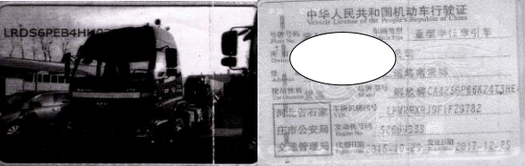

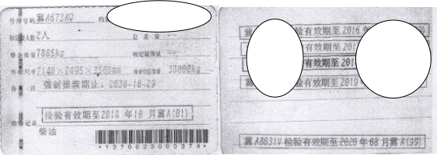

**第 1 份： 车挂（要求：检验时间在有效期内）**

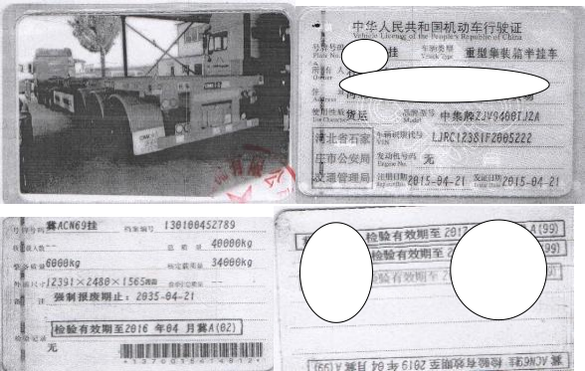

**所罗门段特殊情况说明**

**一、租箱费押金**

客户出运的货物是以港口租箱或者购买新箱的形式安排出运 ，每柜的押金 是 30000 元人民币 ，其中需要注意的是退押金的时间 ，是按照提柜到二程约

7-21 天 ，在二程开船以后一周开始安排退费手续。